



**ალი რაჰიმი**

**სასწავლო დანიშნულების SCADA სტენდის პროექტირება**

წარმოდგენილია ბაკალავრის აკადემიური ხარისხის მოსაპოვებლად

საბაკალავრო პროგრამა "კომპიუტერული ინჟინერია"

შიფრი 108134

საქართველოს ტექნიკური უნივერსიტეტი, თბილისი, 0160, საქართველო

2025 წ.

ინფორმატიკისა და მართვის სისტემების ფაკულტეტი

კომპიუტერული ინჟინერიის დეპარტამენტი

სტუდენტი: ალი რაჰიმი

ხელმძღვანელი: გოჩა ზედგინიძე

თარიღი: ______________

_____________________

ხელმოწერა

_____________________

ხელმოწერა

რეზიუმე

თანამედროვე ინდუსტრია ახალ გადადის ახალ საფეხურზე და საჭიროა ტრადიციული ტექნოლოგიებისა და სისტემების მოდერნიზაცია და ახალ ტექნოლოგიებთან შერწყმა; ამისთვის კი შესაბამისად უნდა მოვამზადოთ გამოცდილი და განათლებული სპეციალისტები. პროექტის მთავარი მიზანი იყო პროექტირება სასწავლო დანიშნულების SCADA სტენდისა, რომელიც განკუთვნილია ავტომატიზაციისა და SCADA სისტემების საგანმანათლებლო მიზნებისთვის. სტენდი დაპროექტდა მოდულური მიდგომით, რომელიც მოიცავს სამრეწველო SCADA სისტემის ძირითად კომპონენტებს: პროგრამირებად ლოგიკურ კონტროლერს (PLC), სენსორებს, გადამრთველებსა და HMI სამომხმარებლო ინტერფეისს. FX3U PLC გამოყენებულია სენსორებიდან გამომავალი მონაცემების რეალურ დროში დასამუშავებლად ან მოწყობილობების სამართავად GX Works 2-ის მეშვეობით კიბისებრი დიაგრამის ფორმატში დანერგილი ლოგიკის შესაბამისად. SCADA ინტერფეისი მომხმარებლებს საშუალებას აძლევს, აკონტროლონ პროცესის ცვლადები, გასცენ მართვის ბრძანებები და დააკვირდნენ სისტემის ქცევას როგორც ხელით, ასევე ავტომატურ რეჟიმში. სისტემა გამოცდილი იქნა ისეთი პროცესების გამოყენებით, როგორიცაა ტემპერატურის ავტომატური რეგულირებით და აჩვენა საიმედო მუშაობა და ურთიერთქმედების სიმარტივე. შედეგად, SCADA სტენდი უზრუნველყოფს პრაქტიკულ დაფას სამრეწველო ავტომატიზაციის კონცეფციების გასაგებად, რაც მას სტუდენტების სწავლისა და ლაბორატორიული სავარჯიშოებისთვის ღირებულ ინსტრუმენტად აქცევს.

შინაარსი

შესავალი 6

ლიტერატურის მიმოხილვა 7

SCADA სისტემები 7

SCADA სისტემების სტრუქტურა და მუშაობის პრინციპი 8

SCADA სისტემები მეოთხე ინდუსტრიულ რევოლუციაში 9

SCADA სისტემების სწავლება 10

ამოცანის დასმა 16

მეთოდოლოგია 18

ზოგადი მიდგომა 18

აპარატული უზრუნველყოფა 18

პროგრამული უზრუნველყოფა 20

სტენდის დაპროექტების სტრატეგია 20

განხორციელება 21

პროექტირების შედეგები და მათი განსჯა 26

დასკვნა 27

გამოყენებული ლიტერატურა 28

დანართი 29

სურათების ნუსხა

სურ. 1. EDUSCA პროგრამა 12

სურ. 2. სტუ-ს SCADA ლაბორატორიული სტენდი 13

სურ. 3. NDU-ს SCADA სტენდი 14

სურ. 4. SMU-ს ავტომატიზაციის სისტემების ლაბორატორია 14

სურ. 5. FX3U PLC და Samkoon HMI 19

სურ. 6. ელექტრული სქემა 19

სურ. 7. GX Works 2 პროგრამული გარემო 20

სურ. 8. Satool 6.2 პროგრამული გარემო 20

სურ. 9. მართვის ინტერფეისი 22

სურ. 10. პირველი ინტერფეისის შესაბამისი კიბისებრი ლოგიკა 23

სურ. 11. მონიტორინგის ინტერფეისი 24

სურ. 12. ტემპერატურის მონიტორინგისა და მართვის ინტერფეისი 24

სურ. 13. PID მექანიზმის ინტერფეისები 25

სურ. 14. სტენდის პროექტირებისთვის საჭირო ფინანსური რესურსები 25

# შესავალი

თანამედროვე ინდუსტრიაში ავტომატიზაციის როლი ყოველდღიურად იზრდება, რის გამოც საჭიროა მომზადება კვალიფიციური სპეციალისტებისა, რომლებიც დაეუფლებიან როგორც თეორიულ, ასევე პრაქტიკულ ცოდნას; ამისთვის საჭიროა შესაბამისი ტექნოლოგიების შესწავლა და შემუშავება ისე, რომ სტუდენტებისთვის სწავლის პროცესი იყოს მაქსიმალურად საინტერესო, გასაგები და გამარტივებული. SCADA სისტემა წარმოადგენს პროცესების მართვისა და მონიტორინგის ერთ-ერთ ყველაზე ეფექტურ საშუალებას, რომელიც ძირითადად გამოიყენება მნიშვნელოვან სამრეწველო სფეროებში. მათი შესწავლა არამხოლოდ გვაძლევს საშუალებას შევქმნათ რთული პროცესების მონიტორინგისა და მართვის განაწილებული სისტემები, არამედ გვეხმარება არსებული სისტემების მოდერნიზაციასა და ავტომატიზაციაში.

ამ პროექტის მიზანია SCADA სისტემის სასწავლო დანიშნულების სტენდის შემუშავება პროგრამირებადი ლოგიკური კონტროლერის (PLC), ადამიან-მანქანური ინტერფეისისა (HMI) და შესაბამისი პროგრამული უზრუნველყოფების საშუალებით ისე, რომ იგი საგანმანათლებლო დაწესებულებებმა გამოიყენონ SCADA სისტემების სწავლების პროცესში. პროექტი წარმოადგენს ჩამოთვლილ საკითხებზე კვლევას, მოწყობილობების შერჩევასა და დაკავშირებას, კონტროლერის დაპროგრამებას, ლაბორატორიული სამუშაოების შემუშავებასა და მიღებული შედეგების ტესტირებასა და განსჯას.

# ლიტერატურის მიმოხილვა

ამ თავში განვიხილავთ SCADA სისტემების ზოგად ცნებებსა და მათ მნიშვნელობას თანამედროვე ინდუსტრიაში. აგრეთვე, შევისწავლით SCADA სისტემების სწავლის მეთოდებს საგანმანათლებლო ორგანიზაციებში, გამოვავლენთ სწავლების პროცესში არსებულ გამოწვევებს და დავასკვნით, რა პირობებია საჭირო მათი ეფექტური შესწავლისთვის.

## SCADA სისტემები

SCADA (Supervisory Control and Data Acquisition) არის დისპეტჩერული მართვისა და მონიტორინგის სისტემა, რომელიც ფართოდ გამოიყენება სამრეწველო სექტორში პროცესების კონტროლისა და მონაცემების შეგროვების მიზნით. SCADA სისტემები წარმოადგენს მართვის სისტემების ერთ-ერთ ძირითად ფორმას განსაკუთრებით ავტომატიზაციისა და დისტანციური კონტროლის მიმართულებით.[1][2][12]

SCADA ტექნოლოგიის განვითარება შეიძლება დავყოთ ოთხ ეტაპად:

1. საფუძვლის ჩაყრა (1910–1960): ამ პერიოდში ჩამოყალიბდა დისპეტჩერული მართვის ძირითადი კონცეფციები. საჭირო იყო ფიზიკური მიდგომა მოწყობილობებთან მათი ჩასართავად ან გამოსართავად, რადგან დისტანციური მართვის ტექნოლოგიები ჯერ არ არსებობდა.
2. სისტემის ფორმირება (1960–1990): 1960-იანი წლებიდან SCADA სისტემები აქტიურად განვითარდა კომპიუტერული ტექნოლოგიების დახმარებით. ამ პერიოდში შეიქმნა SCADA-ს ძირითადი სტრუქტურა და დაიწყო რეალურ დროში პროცესების მონიტორინგისა და მართვის ფართო გამოყენება.
3. დიგიტალიზაცია (1990–2010): აღნიშნულ ეტაპზე მნიშვნელოვანი როლი შეასრულა ქსელური ტექნოლოგიების, სამაგიდო კომპიუტერებისა და რეალურ დროში მონაცემთა ბაზების განვითარებამ. SCADA სისტემების გამოყენება გავრცელდა მრავალი ინდუსტრიული დარგის მასშტაბით. ამასთან, ქსელურმა ტექნოლოგიებმა შესაძლებელი გახადა სხვადასხვა SCADA სისტემას შორის კომუნიკაცია და მონაცემთა გაცვლა.
4. მოდერნიზაცია (2010–დღემდე): თანამედროვე ტექნოლოგიების, განსაკუთრებით ინტერნეტისა და ავტომატიზაციის გავრცელებამ შეცვალა ინდუსტრიული მოთხოვნები, რის შედეგადაც საჭირო გახდა ახალი ტექნოლოგიების ინტეგრაცია SCADA სისტემებში ინტეგრაციის გზით.[2][3][12]

## SCADA სისტემების სტრუქტურა და მუშაობის პრინციპი

SCADA სისტემები შედგება სამი ძირითადი კომპონენტისგან:

* დაშორებული ტერმინალი (RTU)
* მთავარი ტერმინალი (MTU)
* საკომუნიკაციო სისტემა.

მართვის პროცესი შესაძლებელია ორი ფორმით:

* ავტომატურად – პროცესის მართვა მიმდინარეობს კომპიუტერული პროგრამის საშუალებით, ადამიანური ჩარევის გარეშე;
* ხელით – პროცესს მართავს ოპერატორი ადამიან-მანქანური ინტერფეისის (HMI) მეშვეობით.

SCADA სისტემის მოქმედების ციკლი მოიცავს შემდეგ ეტაპებს:

1. სენსორები აგროვებენ მონაცემებს გარემოზე ან ტექნიკურ პროცესზე;
2. ეს მონაცემები იგზავნება PLC-ში (პროგრამირებადი ლოგიკური კონტროლერი) ან RTU-ში;
3. კონტროლერი ამუშავებს მიღებულ მონაცემებს;
4. დამუშავებული ინფორმაცია ჩანს სამომხმარებლო ინტერფეისზე (HMI);
5. ოპერატორი ან ავტომატიზებული პროგრამა იღებს გადაწყვეტილებას პროცესის მართვის შესახებ;
6. კონტროლის ბრძანება გადაეცემა RTU-ს;
7. შესაბამისი მოწყობილობა იცვლის მდგომარეობას მიღებული ბრძანების შესაბამისად.[1][2]

## SCADA სისტემები მეოთხე ინდუსტრიულ რევოლუციაში

თანამედროვე ინდუსტრია გადადის განვითარების ახალ ეტაპზე, რომელიც ცნობილია როგორც მეოთხე ინდუსტრიული რევოლუცია (Industry 4.0). იგი ხასიათდება მოწინავე ტექნოლოგიების დანერგვით, როგორიცაა ინდუსტრიული ნივთების ინტერნეტი (IIoT), ღრუბლოვანი გამოთვლები და ხელოვნური ინტელექტი. ამ კონტექსტში ტრადიციული SCADA სისტემები, რომლებიც წარმოადგენდა მესამე ინდუსტრიული რევოლუციის საყრდენს, საჭიროებს მოდერნიზაციას, რათა დააკმაყოფილოს ციფრული ეპოქის ახალი მოთხოვნები.[4][5]

ინდუსტრიული ნივთების ინტერნეტი (IIoT) არის ინდუსტრიული მოწყობილობებისა და სისტემების ურთიერთკავშირი ინტერნეტისა ან ლოკალური ქსელების საშუალებით ინფორმაციის შეგროვების, მონიტორინგის, ანალიზისა და ავტომატიზაციის მიზნით. იგი გამოირჩევა მაღალი მასშტაბურობით, დისტანციული მონიტორინგისა და მართვის შესაძლებლობით, ინფორმაციის მაღალი დონის ანალიტიკისა და სხვადასხვა მოწყობილობების ურთიერთშეთავსებადობით და საფუძველს უდევს ახალ ინდუსტრიულ რევოლუციას. ხშირად არის იმაზე საუბარი, თუ როგორ ჩაენაცვლება IoT ტრადიციულ SCADA სისტემებს. არსებული ინფრასტრუქტურების მთლიანად ცვლილება, პროცესების მონიტორინგი და მართვა რეალურ დროში და კიბერუსაფრთხოება წარმოადგენენ მთავარ მიზეზებს, რომლის საფუძველზეც IoT ჯერჯერობით ვერ ჩაენაცვლება SCADA სისტემებს. თუმცა SCADA არის მოდერნიზაციისა და თანამედროვე ტექნოლოგიური განვითარების გავლენის ქვეშ და საჭიროა მისი შერწყმა ახალ ტექნოლოგიებთან.[6][7]

## SCADA სისტემების სწავლება

SCADA სისტემების თანამედროვე ტექნოლოგიებთან შერწყმა წარმოადგენს ერთ-ერთ უმნიშვნელოვანეს მიზეზს, რისთვისაც უნდა მოვამზადოთ განათლებული და გამოცდილი სპეციალისტები, რომლებმაც უნდა იცოდნენ არამხოლოდ SCADA სისტემების გამოყენების პრინციპები არამედ მათი გაუმჯობესებისა და თანამედროვე ტექნოლოგიებთან გაერთიანების მეთოდები.[8]

SCADA სისტემების შესწავლის ბევრი მეთოდი არსებობს, ჩვენ ეს მეთოდები დავყავით 4 ძირითად ჯგუფებად: საგანმანათლებლო დაწესებულების პროგრამები, თვითსწავლება, ტექნიკურ ცენტრებში კურსების გავლა ან სტაჟირება. შემდეგ ცხრილში მოცემულია ამ მეთოდების შედარება:

ცხრილი 1. SCADA სწავლების მეთოდები

|  |  |  |  |  |
| --- | --- | --- | --- | --- |
|  | უნივერსიტეტი | თვითსწავლება | ტექნიკური ცენტრი | სტაჟირება |
| დრო | 2-4 წ. | - | 1-6 თვე მოკლევადიანი კურსისთვის | 3-6 თვე |
| მოქნილობის დონე | დაბალი | ძალიან მაღალი | საშუალო | დაბალი |
| პრაქტიკის დონე | დაბალი / საშუალო | დაბალი / საშუალო | მაღალი / საშუალო | ძალიან მაღალი |
| თეორიული დონე | ძალიან მაღალი | მაღალი / საშუალო | მაღალი / საშუალო | დაბალი |
| ფასი | ძვირი | დაბალი / საშუალო | ძვირი / საშუალო | უფასო / ხელფასიანი |
| სტრუქტურული სწავლება | კი | არა | კი | არა |

ჩამოთვლილი მეთოდების არჩევა დამოკიდებულია სწავლის მსურველზე, თუმცა უნდა გავითვალისწინოთ რამდენიმე ფაქტი; იმისთვის, რომ მოვამზადოთ SCADA სისტემებისთვის განათლებული სპეციალისტები, საჭიროა ორივე თეორიული და პრაქტიკული ცოდნის სწავლება. თეორიული ცოდნის მისაღებად ყველაზე კარგი მეთოდია პროგრამების გავლა საგანმანათლებლო დაწესებულებებში, კერძოდ უნივერსიტეტებში, სადაც ფართოდ და სიღრმისეულად ისწავლება არამხოლოდ SCADA სისტემები, არამედ მათთან დაკავშირებული სხვადასხვა სფეროც, როგორიცაა ელექტრონიკა, ნივთების ინტერნეტი, ქსელები, კომპიუტერული სისტემები, მონაცემთა ბაზები, ტელეკომუნიკაცია, კიბერუსაფრთხოება და ავტომატიზაცია, რომლების სწავლაც საჭიროა თანამედროვე ინდუსტრიაში SCADA სისტემების გაუმჯობესებისა და მოდერნიზაციისთვის.

საზოგადოდ უნივერსიტეტებში სწავლისას პრაქტიკული ცოდნის მიღების დონე არის საკმაოდ დაბალი, თუმცა შესაძლებელია მისი გაზრდა სხვადასხვა მეთოდის გამოყენებით. დღეისთვის ზოგიერთ უნივერსიტეტსა და სასწავლო ცენტრში გამოიყენება SCADA სისტემებში პრაქტიკული მომზადების შემდეგი ძირითადი მეთოდები: ინდუსტრიული თანამშრომლობა, ვირტუალური გარემოები, სასწავლო დანიშნულების სტენდები და სატესტო გარემოები.[9][10]

ინდუსტრიულ თანამშრომლობას აქვს ბევრი სახეობა როგორიცაა სტაჟირება, ინდუსტრიული ცენტრების სატესტო გარემოების გამოყენება, სამრეწველო ობიექტების ვიზიტი, უნივერსიტეტში გამოყენებულ სისტემებზე მუშაობა და ა.შ.

SCADA ვირტუალური გარემო გულისხმობს პროგრამულ გარემოს, რომელშიც ხდება რეალური SCADA პროექტების ციფრულად მოდელირება და სიმულაცია. მათი გამოყენება სტუდენტს აძლევს ფართო შესაძლებლობას შეამუშავოს კომპლექსური და რეალურ სამყაროში ძვირად ღირებული ინფრასტრუქტურებისა და სისტემების ვირტუალური მოდელები. ვირტუალური გარემოების შესაქმნელად არსებობს უამრავი პროგრამა, როგორიცაა: VTScada, AVEVA, EisBaer SCADA, Siemens და ა.შ. მათი საშუალებით სტუდენტი ისწავლის სამომხმარებლო ინტერფეისების აწყობას, გამაფრთხილებელი სიგნალების შემუშავებას, კონტროლერების დაპროგრამებასა და ზოგადად SCADA სისტემების პროგრამულ მხარეს.[11]

ვირტუალური გარემოების გამოყენების ერთ-ერთი მაგალითია Trace Mode 6 პროგრამული უზრუნველყოფის სწავლება საქართველოს ტექნიკურ უნივერსიტეტში. „იგი განკუთვნილია ენერგოობიექტების, გამოყენებითი ინტელექტუალური სისტემების, სატრანსპორტო ობიექტების, ენერგოსააღრიცხვო სისტემების ასაგებად და სხვა საწარმოო პროცესების ავტომატიზაციისათვის.“[12] ასევე ზოგიერთ უნივერსიტეტში შემუშავებულია კერძო პროგრამული გარემო, როგორიცაა EDUSCA, რომელიც გამოიყენება ვალადოლისა და სანტა კატარინას უნივერსიტეტებში SCADA სისტემების სწავლების მიზნით (სურ. 1).[14]

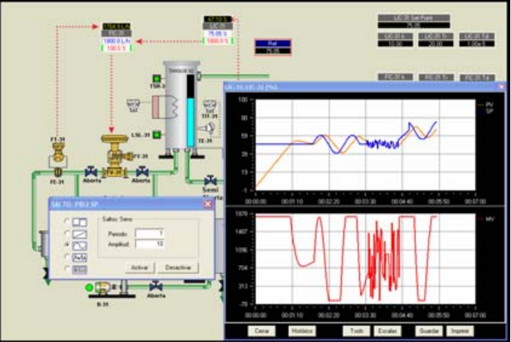

სურ. 1. EDUSCA პროგრამა

სასწავლო დანიშნულების სტენდი წარმოადგნეს დაფას, რომელზედაც განთავსებულია SCADA-ს ძირითადი მოწყობილობები, როგორიცაა PLC, HMI, ლოგიკური მოდულები, სენსორები, მაჩვენებლები, ჩართვა-გამორთვის ღილაკები, გადამრთველები, კვების წყარო და მათი დამაკავშირებელი საშუალებები. მათი გამოყენება სწავლების პროცესში სტუდენტს ეხმარება შემდეგი საკითხების ათვისებაში: PLC დაპროგრამება, რელეური ლოგიკა, მოწყობილობების შეერთება, ინდუსტრიული სიგნალები, საკომუნიკაციო პროტოკოლები, რეალურ დროში მოწყობილობების მონიტორინგი და მართვა და ა.შ.

დღესდღეობით არსებობს ძალიან ბევრი სხვადასხვანაირი სასწავლო სტენდი, რომელიც გამოიყენება SCADA სისტემების სწავლებისთვის. ერთ-ერთი მაგალითია საქართველოს ტექნიკური უნივერსიტეტის SCADA სტენდები, რომლებიც განთავსებულია SCADA ლაბორატორიაში (სურ. 2). მათზე დაყენებულია Lumel კომპანიის მიერ შემუშავებული შეტანა-გამოტანის მოდულები და ორი გარდამქმნელი, 5 LED ნათურა, ტემპერატურის სენსორი, გამაგრილებელი, ორი პოტენციომეტრი, RS485-USB გადამყვანი და შტეფსელი. იგი გამოიყენება პრაქტიკული და ლაბორატორიული სამუშაოების შესასრულებლად. სხვა მაგალითებია: ამერიკის ეროვნული თავდაცვის უნივერსიტეტში (NDU) კრიტიკული ინფრასტრუქტურის ლაბორატორიაში არსებული SCADA სტენდი (სურ. 3), „რომლის საშუალებითაც ისწავლება SCADA სისტემები, ინდუსტრიული მართვის სისტემები და მათი გავლენა ეროვნულ უსაფრთხოებაზე.”[13] ასევე ძალიან თვალსაჩინოა შანხაის საზღვაოსნო უნივერსიტეტის (SMU) ლოჯისტიკური ინჟინერიის კოლეჯში არსებული სხვადასხვანაირი ავტომატიზაციის სისტემების ლაბორატორიები (სურ. 4), როგორიცაა გემის ენერგოსისტემისა და ავტომატური ელექტროსადგურის, ელექტრონიკისა და მართვის, პროცესების მართვის, ელექტრო მართვის, ინდუსტრიული ქსელებისა და ელექტროენერგიის მიწოდების ტექნოლოგიის ლაბორატორიები.[15]

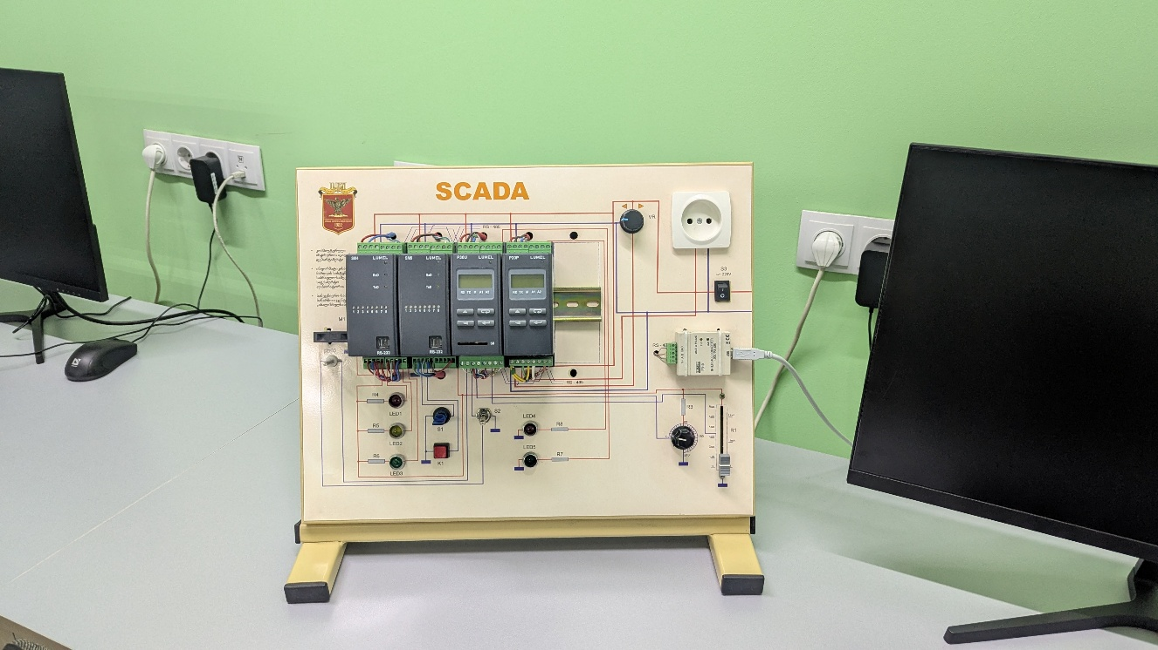

სურ. 2. სტუ-ს SCADA ლაბორატორიული სტენდი

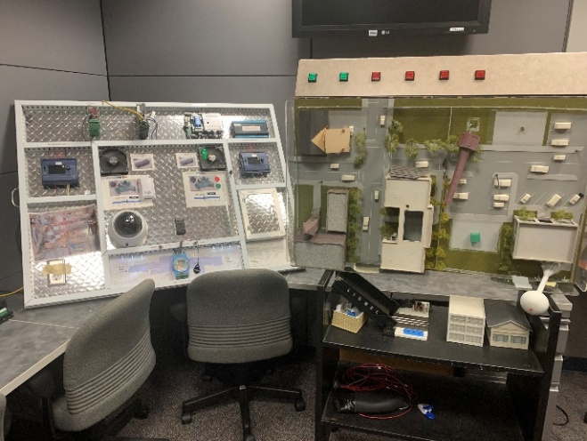

სურ. 3. NDU-ს SCADA სტენდი

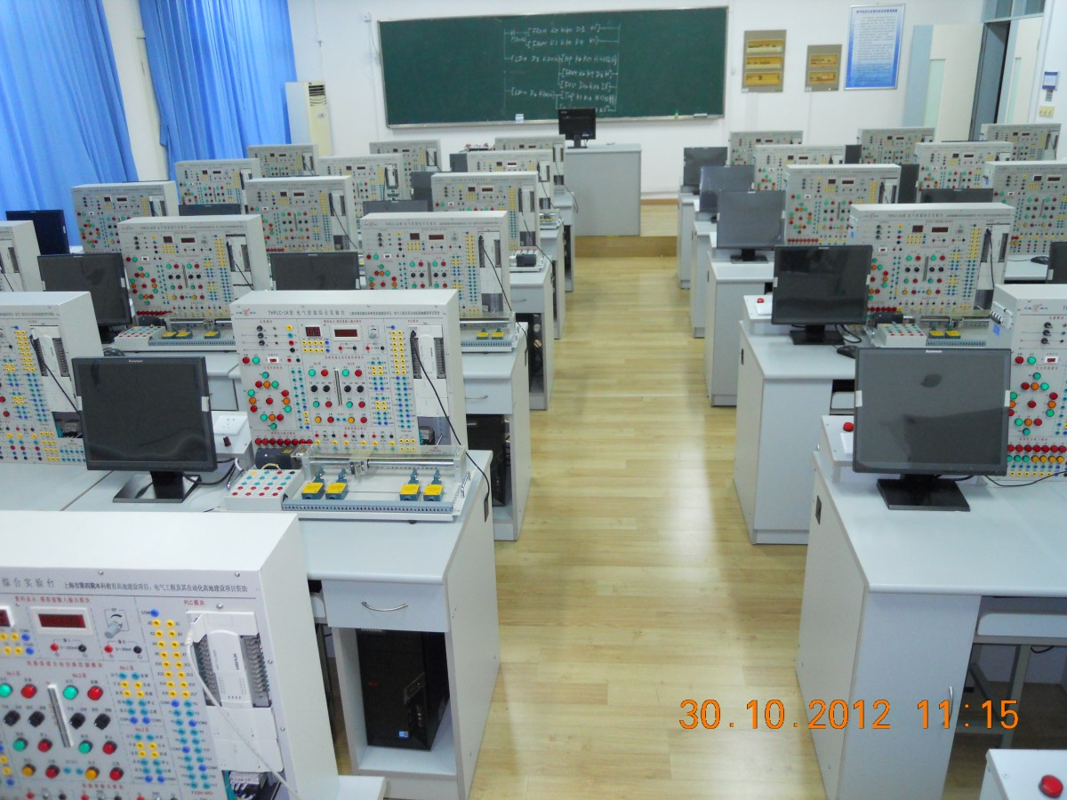

სურ. 4. SMU-ს ავტომატიზაციის სისტემების ლაბორატორია

სატესტო გარემო წარმოადგენს პლატფორმას, რომელშიც დაყენებულია ნამდვილი მოწყობილობები და ინდუსტრიული მოდელები რეალური ინდუსტრიის ტექნოლოგიების მაქსიმალური სიმულაციის მიზნით. ისინი ხშირად იკავებენ ძალიან ფართო სივრცეს, მათი შემუშავება არის საკმაოდ რთული და ასევე ძვირად ღირებული, რის საფუძველზეც მათი რაოდენობა უმეტეს შემთხვევაში არის ერთი, რის შედეგადაც ყველა სტუდენტს არ ეძლევა საშუალება ინდივიდუალურად გატესტოს და გამოიყენოს ისინი. სატესტო გარემოების არსებული მაგალითებია ტეხასის A&M უნივერსიტეტის (TST) და ნიუ ორლეანის უნივერსიტეტის SCADA სატესტო გარემოები, რომლების გამოყენებითაც ხდება კრიტიკული ინფრასტრუქტურების მოდელირება და სიმულაცია.[16]

ცხრილი 2. სწავლების მეთოდები

|  |  |  |  |
| --- | --- | --- | --- |
|  | ვირტუალური გარემო | სტენდი | სატესტო გარემო |
| ფასი | უფასო / საშუალო / ძვირი | საშუალო | ძვირი |
| შემუშავების / შეძენის სირთულე | მარტივი | საშუალო | რთული |
| სწავლების ტიპი | პროგრამული / ციფრული სიმულაცია | ფიზიკური და პროგრამული | ფიზიკური და პროგრამული |
| სივრცის დაკავება | კომპიუტერის მეხსიერების მცირე ნაწილი | საშუალო / ტარებადი | დიდი |
| ინდივიდუალურობა | კი | კი | არა |

ცხრილ 2-ში წარმოდგენილია ჩამოთვლილი მეთოდების ზოგადი შედარება. მიუხედავად განსხვავებებისა, ნებისმიერი მათგანის გამოყენება სწავლების პროცესში სტუდენტებისთვის არის სასარგებლო და ყველა მათგანის ერთად გამოყენება ჰიბრიდულად არის ყველაზე ცოდნის გადამცემი მეთოდოლოგია, თუმცა უნივერსიტეტებისთვის სწავლების მაღალ ხარისხთან ერთად ძალიან მნიშვნელოვანია ფინანსური რესურსები, ამიტომაც სატესტო გარემოების შემუშავება და პროექტირება ფინანსური და ასევე ადამიანური რესურსების გამო ხშირ შემთხვევაში არის წამგებიანი და არასაჭიროც კი. ხოლო თუ ვიქნებით არჩევნის წინაშე ვირტუალურ გარემოსა და სტენდს შორის, სასწავლო სტენდის არჩევა არის საუკეთესო გადაწყვეტილება. მისი საშუალებით სტუდენტი შეისწავლის SCADA სისტემების ორივე ფიზიკურ და პროგრამულ მხარეს, მისი შემუშავება ან შეძენა არის საკმაოდ მარტივი, ხოლო აძლევს ყველა სტუდენტს შესაძლებლობას, ინდივიდუალურად გამოიყენოს იგი სწავლის პროცესში. ამ მიზეზებიდან გამომდინარე გადავწყვიტეთ დაგვეპროექტებინა სასწავლო დანიშნულების SCADA სტენდი, რომლის საშუალებითაც ყველა სტუდენტი შეძლებს ისწავლოს SCADA სისტემების სხვადასხვა კონცეპცია.

# ამოცანის დასმა

ლიტერატურისა და რეალურ სამყაროში ინდუსტრიული ტექნოლოგიების მიმოხილვისას ამ თანმიმდევრობით მივედით დასკვნამდე; SCADA ტექნოლოგიას ჰქონდა მნიშვნელოვანი როლი მე-3 ინდუსტრიულ რევოლუციასა და ავტომატიზაციის პროცესში, ხოლო დღეს, მე-4 ინდუსტრიული რევოლუციის პერიოდში საჭიროა მისი მოდერნიზაცია და ახალ ტექნოლოგიებთან შერწყმა, რის საფუძველზეც უნდა მოვამზადოთ განათლებული სპეციალისტები, როგორც თეორიულად ასევე პრაქტიკულად. თეორიულად სწავლებისთვის საგანმანათლებლო დაწესებულებები, კერძოდ უნივერსიტეტები ფართოდ სწავლების გამო წარმოადგენენ საუკეთესო არჩევანს, მაგრამ სწავლების ამ მეთოდის ერთ-ერთი უარყოფითი მხარეა მცირე პრაქტიკული ცოდნის მიღება, რის გამოც საჭიროა ისეთი მეთოდების დამუშავება, რომელიც სტუდენტებს ეხმარება პრაქტიკული ცოდნის მისაღებად. ამისათვის განვიხილეთ 4 ძირითადი მეთოდი, რომელთა შორის ყველაზე საჭირო და ყველაზე ეფექტური არის სასწავლო დანიშნულების SCADA სტენდის შემუშავება ან შეძენა. ზუსტად ჩვენი პროექტის მიზანია ისეთი სტენდის პროექტირება, რომელიც სტუდენტს ეხმარება SCADA სისტემების შესახებ პრაქტიკული ცოდნის მიღებასა და საჭირო საკითხების შესწავლაში.

სტენდის შესამუშავებლად ინსპირაცია მივიღეთ საქართველოს ტექნიკურ უნივერსიტეტში (GTU) არსებული სტენდებისა და სწავლების მეთოდებისგან. დაფა, LED ნათურები, პოტენციომეტრები, გამაგრილებელი, ღილაკი, გადამრთველები და ტემპერატურის სენსორი იქნება ანალოგიურად დაყენებული; თუმცა ჩვენი ვერსია გამოირჩევა შემდეგი თვისებებით:

1. ჩვენ სტენდს ექნება HMI სამომხმარებლო ინტერფეისი, რომელიც სტუდენტს საშუალებას აძლევს Satool 6.2 პროგრამის გამოყენებით შექმნას ინტერფეისები და გაუშვას ისინი მონიტორზე, რაც ეხმარება სტუდენტს გაეცნოს HMI მოწყობილობების სამაგიდო კომპიუტერთან განსხვავებულ ტიპებს, რომლებიც წარმოადგენენ SCADA სისტემების ერთ-ერთ უმნიშვნელოვანეს ნაწილს.
2. ჩვენ 4 PLC-ის მაგივრად ვიყენებთ სულ ერთ პროგრამირებად ლოგიკურ კონტროლერს, რომელსაც აქვს თითქმის იგივე ფუნქციონალები, რომლებიცაა შეყვანის 8 მოდული, გამოყვანის 6 მოდული, ანალოგიურ-ციფრული და ციფრულ-ანალოგიური სიგნალების გარდამქმნელი. ასევე ყველაზე თვალსაჩინო განსხვავება მდგომარეობს ფასში. Lumel-ის 4 მოდულის ჯამური ღირებულება შეადგენს დაახლოებით 2500 ლარს, როდესაც FX3U-14MR-ის ღირებულება არის დაახლოებით 100 ლარი.
3. სტენდზე სწავლების საკითხების მრავალფეროვნების ზრდის მიზნით დამატებული უნდა იქნას სხვა მოწყობილობები, როგორიცაა გამაცხელებელი, წყლის ონკანი და წყლის ტუმბო.
4. PLC-ის დასაპროგრამებლად გამოვიყენებთ კიბისებრ ლოგიკას, რომელიც წარმოადგენს PLC-ების ყველაზე პოპულარულ და ინდუსტრიაში ხშირად გამოყენებულ პროგრამირების ენას. პროგრამა დაიწერება GX Works 2 პროგრამულ გარემოში, ხოლო სტუდენტებს ეძლევათ საშუალება, შისწავლონ SCADA ინდუსტრიაში ყველაზე გავრცელებული პროგრამირების ენა.

სტენდის პროექტირება შედგება შემდეგი ეტაპებისგან:

* მონახაზის შემუშავება
* საჭირო ნაწილების არჩევა და შეძენა
* მოწყობილობების სტენდზე დაყენება და შეერთება
* PLC-ის დაპროგრამება
* სამომხმარებლო ინტერფეისების შემუშავება
* სტუდენტისთვის ლაბორატორიული სამუშაოების მომზადება მაგალითების საჩვენებლად
* მიღებული შედეგების ტესტირება, განსჯა და დაფიქსირება

# მეთოდოლოგია

## ზოგადი მიდგომა

სასწავლო სტენდის შექმნის მისაღწევად, გამოვიყენეთ მოდულური მიდგომა, რომელიც ორიენტირებულია FX3U PLC-ის გარშემო და მოიცავს სხვადასხვა მართვისა ან მონიტორინგისთვის საჭირო მოწყობილობას. სისტემა შექმნილია ძირითადი კონტროლის პროცესის დემონსტრირებისთვის - როგორიცაა ტემპერატურის მართვა - სადაც PLC აგროვებს სენსორულ მონაცემებს და ურთიერთობს SCADA ინტერფეისთან რეალურ დროში ვიზუალიზაციის, სიგნალიზაციისა და მომხმარებლის კონტროლისთვის. სტენდი შექმნილია ისე, რომ იყოს მომხმარებლისთვის მოსახერხებელი და მოქნილი, რაც საშუალებას აძლევს მოსწავლეებს შეისწავლონ SCADA სისტემების არქიტექტურა, მუშაობის პრინციპი და საკომუნიკაციო პროტოკოლები.

## აპარატული უზრუნველყოფა

სტენდის შესამუშავებლად გამოვიყენეთ სხვადასხვა მოწყობილობა, რომლებიცაა:

1. PLC: Mitsubishi Electric-ის FX3U სერიის კონტროლერები გამოიყენება მცირე და საშუალო ზომის ავტომატიზაციის პროექტებისთვის. ამ სერიის მოდელები გამოირჩევიან კომპაქტური დიზაინით, მოქნილობით, მრავალფეროვანი საკომუნიკაციო საშუალებების გამოყენებით და სიჩქარით (სურ. 5);
2. HMI: EA-043A ინტერფეისს აქვს 4.3 ინჩიანი სენსორული ეკრანი 480x272 რეზოლუციით, ასევე გააჩნია RS232 ინტერფეისი, რომლითაც უკავშირდება PLC-ს (სურ. 5);
3. კვების წყაროები: 12ვ. და 24ვ. ცვლადი დენის გადამყვანები;
4. დენის გარდამქმნელი: 5 და 10 ვოლტიანი;
5. LED ნათურა: 3 ნათურა მწვანე, წითელ და ლურჯ ფერებში;
6. გამაგრილებელი
7. რელე: 12 ვოლტიანი ძაბვის რელე
8. გამათბობელი: 12 ვოლტიანი კერამიკული გამათბობელი
9. წყლის ტუმბო
10. ღილაკი
11. გადამრთველები
12. წყლის სარქველი
13. პოტენციომეტრები

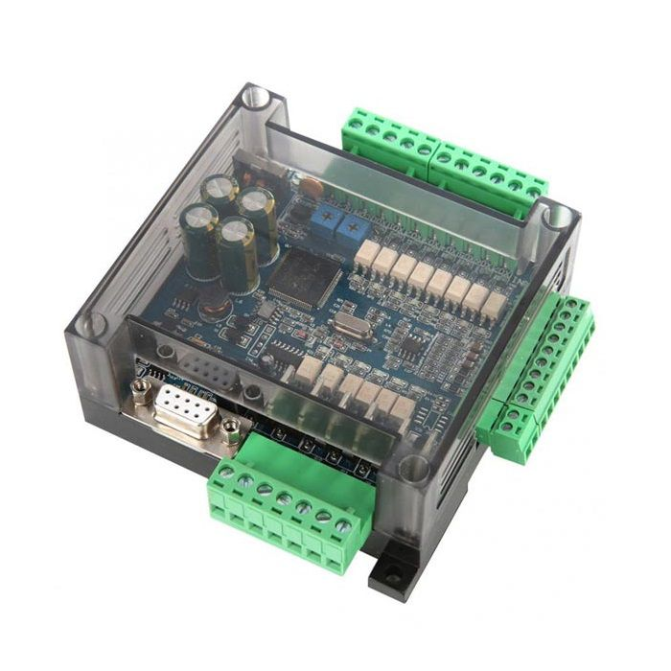

სურ. 5. FX3U PLC და Samkoon HMI

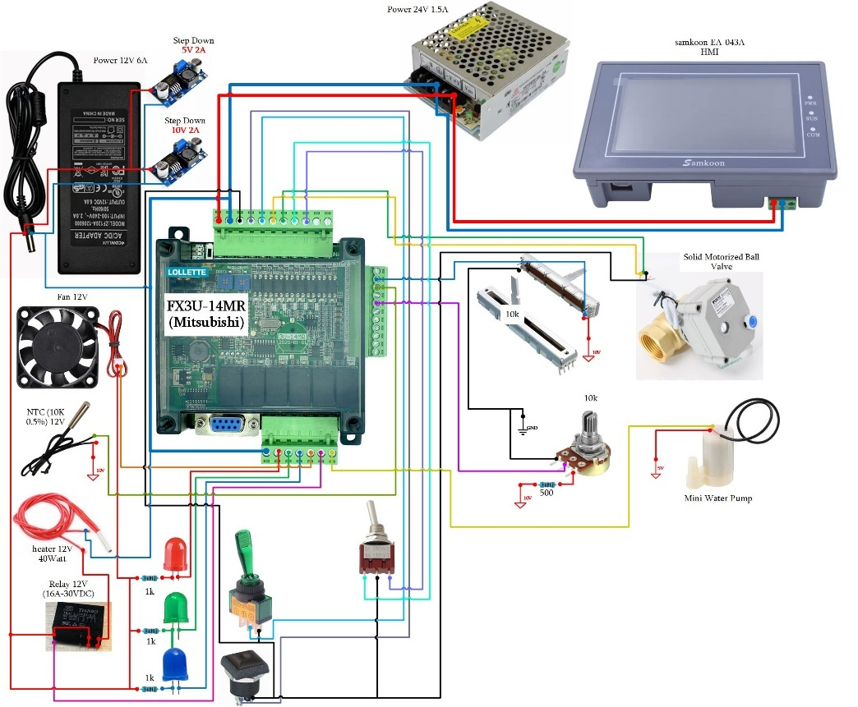

სურ. 6. ელექტრული სქემა

## პროგრამული უზრუნველყოფა

პროექტში გამოვიყენეთ ორი პროგრამული უზრუნველყოფა: GX Works 2 და Satool 6.2.

GX Works 2 პროგრამული გარემო გამოვიყენეთ PLC-ს დაპროგრამებისთვის. ის მხარს უჭერს მრავალი პროგრამირების ენას, ჩვენ კი გამოვიყენეთ ინდუსტრიაში ყველაზე ხშირად გამოყენებული ენა - კიბისებრი ლოგიკა. Satool 6.2 გამოვიყენეთ HMI-ში სამომხმარებლო ინტერფეისების შესაქმნელად გრაფიკული კომპონენტების გამოყენების მეშვეობით.

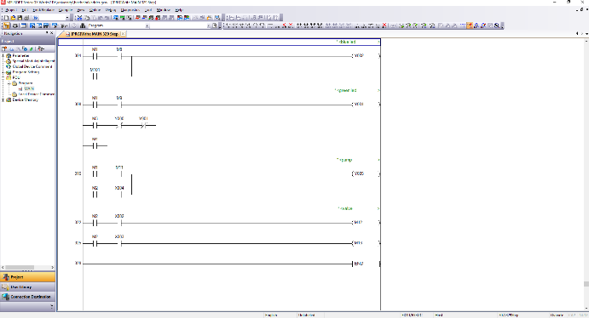

სურ. 7. GX Works 2 პროგრამული გარემო

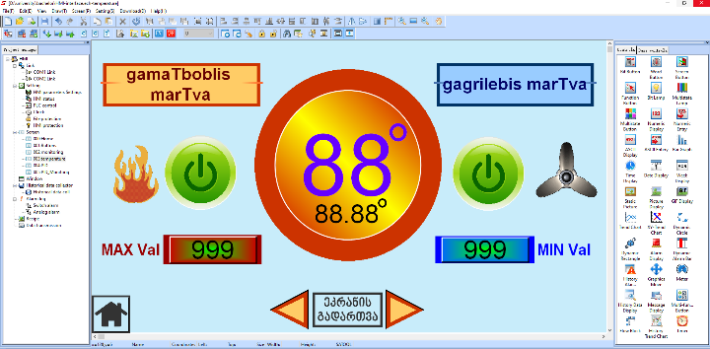

სურ. 8. Satool 6.2 პროგრამული გარემო

## სტენდის დაპროექტების სტრატეგია

სტენდის ასაწყობად გამოვიყენეთ მოდულური მიდგომა, რაც იმას ნიშნავს, რომ მოწყობილობების უმეტესობა იმუშაოს დამოუკიდებლად მანამ სანამ კოდში იქნება დაწერილი სხვანაირი ინსტრუქცია და პროგრამა. სტენდის ყველაზე მთავარ კომპონენტს წარმოადგენს FX3U კონტროლერი, რომელიც დაკავშირებულია ყველა მოწყობილობასთან, ხოლო მისი დანიშნულებაა მართოს ისინი ან მიიღოს ინფორმაცია სენსორებისგან. მონაცემთა ვიზუალიზაციის მიზნით და ოპერატორსა და PLC-ს შორის კავშირის დასამყარებლად გამოიყენება HMI მონიტორი.

ეს მოდულური დაპროექტების სტრატეგია უზრუნველყოფს სტენდის თითოეული კომპონენტის დამოუკიდებლად ტესტირების, განახლებისა და შეცვლის შესაძლებლობას. ის ასევე საშუალებას აძლევს სტუდენტებს, ყურადღება გაამახვილონ SCADA არქიტექტურის ცალკეულ ფენებზე, როგორიცაა მონაცემთა შეგროვება, მართვის ლოგიკა და HMI, რაც მას ეფექტურ საგანმანათლებლო ინსტრუმენტად აქცევს.

იმისთვის რომ გვეჩვენებინა სწავლის პროცესის შესახებ რეალური მაგალითები, შევიმუშავეთ შესაბამისი ინტერფეისები და დავწერეთ პროგრამები ისე, რომ დააკმაყოფილონ მოდულური მიდგომის მიზნები. ჯამში ავაწყეთ 6 ინტერფეისი, რომელთა ძირითდი დანიშნულებაა მოწყობილობების მონიტორინგი და მართვა ხელით ან ავტომატიზაციის გამოყენებით.

ავტომატიზაციისთვის გამოვიყენეთ PID მექანიზმი, რომელიც გამათბობლის ჩართვით და გამორთვით არეგულირებს ტემპერატურას იმის მიხედვით, თუ რა რიცხვია ჩაწერილი სასურველ მნიშვნელობაში. ასევე შევიმუშავეთ ავტომატური გაფრთხილების სიგნალები და მაჩვენებლები.

## განხორციელება

სტენდის დაპროექტება დავიწყეთ ფიზიკური მოწყობილობების სტენდზე დაყენებით. მოწყობილობების განსხვავებული საჭირო ძაბვის გამო გამოვიყენეთ ორი ცვლადი დენის გადამყვანი, ორი დენის გარდამქმნელი და ერთი 12 ვოლტიანი რელე. კვებასთან და დამიწებასთან შეერთების შემდეგ, ყველა მოწყობილობა დავუკავშირეთ PLC-ს. LED ნათურები შევუერთეთ კონტროლერის პირველ სამ გამოსასვლელს, ხოლო გამაგრილებელი, ძაბვის რელე და წყლის ტუმბო შესაბამისად მე-4, მე-5 და მე-6 გამოსასვლელებს. კონტროლერის ორობით შესასვლელებს შევუერთეთ ღილაკი, გადამრთველები და წყლის სარქველი, ხოლო პოტენციომეტრები დავუკავშირეთ ანალოგურ შესასვლელებს.

შეერთებების განხორციელების შემდეგ დავიწყეთ სტენდზე ტესტირებები და მოწყობილობების მუშაობის შემოწმება და შემდგომ პროგრამების დაწერა და ინტერფეისების აწყობა, ისე როგორც ლაბორატორიული სამუშაოები სტუდენტებისთვის, ასევე როგორც სტენდის ზოგადი მუშაობის პრინციპის გადმოსაცემლად. ჯამში შევიმუშავეთ 6 ინტერფეისი, რომლებიცაა:

1. მენიუ: პირველი ინტერფეისი, საიდანაც ხდება სხვა ინტერფეისებზე გადასვლა. ამ ინტერფეისის საშუალებით სტუდენტმა ისწავლის HMI მოწყობილობების გამოყენების პირველ ეტაპებს, გრაფიკულ კომპონენტებსა და მათ შორის მარტივი კავშირების დამყარებას.
2. მართვა: მეორე ინტერფეისი (სურ. 9) უკავშირდება სტენდზე არსებული ძირითადი მოწყობილობების ხელით მართვას, რომელიც მოიცავს 3 LED ნათურას, გამაგრილებელსა წყლის ტუმბოს. ამ ინტერფეისის საშუალებით სტუდენტს ეძლევა საშუალება, შეისწავლოს SCADA სისტემებში არსებული მოწყობილობების მართვას სამომხმარებლო ინტერფეისის საშუალებით, ასევე კიბისებრი ლოგიკის მარტივ პროგრამებსა და საფუზველს.

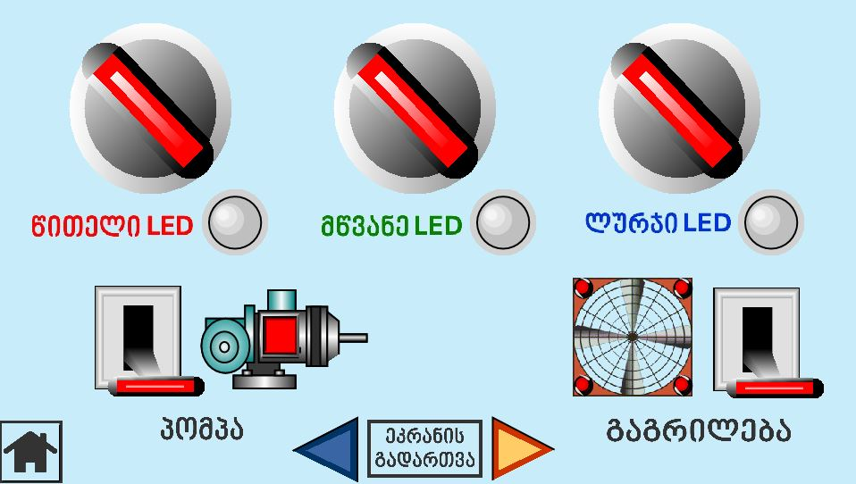

სურ. 9. მართვის ინტერფეისი

მოცემულ ინტერფეისზე განთავსებულია 3 ღილაკი ნათურების სამართავად და 3 მაჩვენებელი ნათურების მონიტორინგისთვის, ასევე განთავსებულია ღილაკები გამაგრილებლისა და ტუმბოს ჩართვა გამორთვისთვის, რომლის მონიტორინგიც ხორციელდება მოძრავი ეფექტებით.

მოცემული ინტერფეისის შესაბამისი კიბისებრი ლოგიკა მუშაობს შემდეგნაირად: დასაწყისში გვაქვს მოცემული ღია კონტაკტები, რომლების ამოქმედებაც ხდება HMI ინტერრფეისიდაბ მიღებული მონაცემით, რომელიც იწერება PLC-ის M1 რეგისტრში. ინტერფეისზე გამოყენებული მართვის კომპონენტები მიბმულია M10, M7, M8, M9 და M11 რეგისტრებთან. ხოლო პროგრამის მიხედვით გამოსასვლელი მნიშვნელობებს წარმოადგენს შემდეგი რეგისტრები: Y0, Y1, Y2, Y3, Y5, რომელთანაც შესაბამისად დაკავშირებულია LED ნათურები, გამაგრილებელი და წყლის ტუმბო. მაგალითად, თუ გვინდა ჩაირთოს გამაგრილებელი, მაშინ ინტერფეისიდან უნდა მოვახდინოთ გამაგრილებლის ღილაკის გააქტიურება, რომელიც M10 რეგისტრს გააქტიურებს და შესაბამისად ჩაირთვება Y3 რელეური გამოსასვლელიც (სურ. 10).

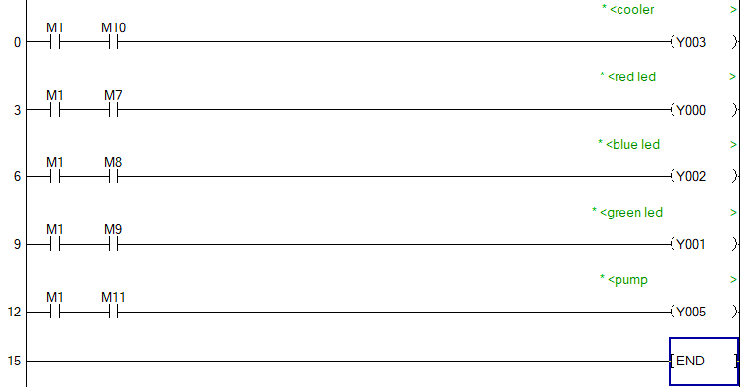

სურ. 10. პირველი ინტერფეისის შესაბამისი კიბისებრი ლოგიკა

1. მონიტორინგი: მესამე ინტერფეისი (სურ. 11) განკუთვნილია მოწყობილობების სტატუსის ან სენსორებისგან შეგროვებული ინფორმაციის მონიტორინგისთვის. ამ ინტერფეისის საშუალებით სტუდენტი შეისწავლის მონაცემების მონიტორინგს, ანალოგური ინფორმაციების დამუშავების, დარეგულირებისა და რეგისტრებში შენახვის პრინციპებსა და მარტივი გაფრთხილების სიგნალების შემუშავებას.

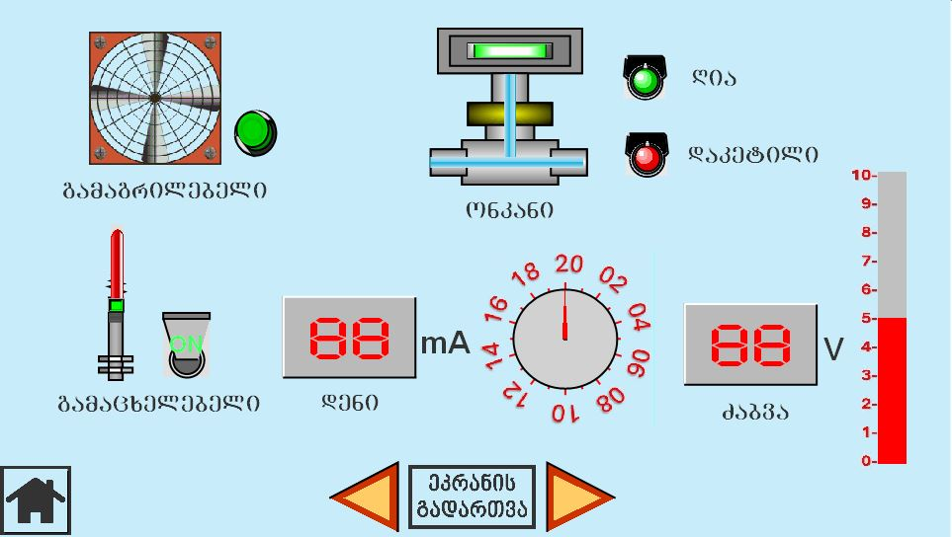

სურ. 11. მონიტორინგის ინტერფეისი

მოცემულ ინტერფეისზე განთავსებულია გამაგრილებლის, გამათბობელის, წყლის სარქველისა და პოტენციომეტრების მაჩვენებლები, რომლებიც აძლევენ მომხმარებელს საშუალებას მოახდინონ მონიტორინგი ჩამოთვლილ მოწყობილობებზე.

1. ტემპერატურის ხელით მართვა: მეოთხე ინტერფეისი (სურ. 12) არის წინა ინტერფეისების საშუალებით ნასწავლი ცნებების გამოყენება რეალური პრობლემის გადაჭრის მიზნით. ამ ინტერფეისის მეშვეობით ვამოწმებთ სენსორისგან მიღებული ტემპერატურის მნიშვნელობას, ხოლო სურვილისამებრ ვმართავთ გამაგრილებელს ან გამათბობელს. ასევე ამ ინტერფეისზე შემუშავებული ავტომატიზაციის მარტივი ვარიანტი, დაყენებულია მინიმალური და მაქსიმალური ლიმიტები, რომლების დატრიგერების დროს ჩაირთვება შესაბამისი გამაფრთხილებელი სიგნალი და მაჩვენებელი, ხოლო სისტემა ავტომატურად მართავს ჩამოთვლილ მოწყობილობებს.

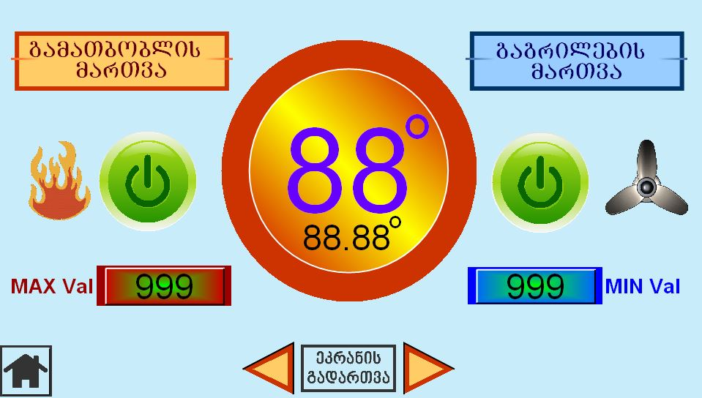

სურ. 12. ტემპერატურის მონიტორინგისა და მართვის ინტერფეისი

1. PID მექანიზმი: ბოლო ორ ინტერფეისში (სურ. 13) წარმოდგენილია PID მექანიზმი, რომელიც ავტომატურად მართავს ტემპერატურას ისე, რომ ის მუდმივად იყოს სასურველ მნიშვნელობასთან მაქსიმალურად დაახლოებული.

სურ. 13. PID მექანიზმის ინტერფეისები

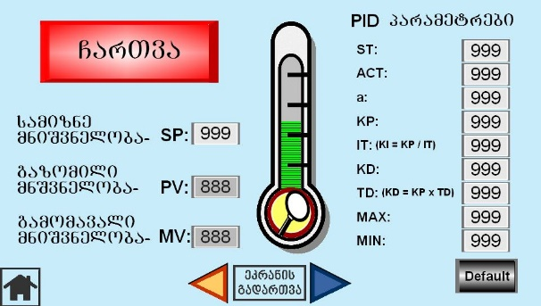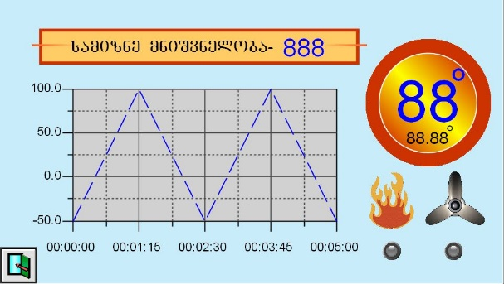

მოცემული ინტერფეისებისთვის შესაბამისი კიბისებრი ლოგიკის პროგრამები წარმოდგენილია დანართ 1-ში.

ქვემოთ მოცემულ სურათზე (სურ. 14) ასახულია პროექტისთვის საჭირო აღნიშნული მოწყობილობების ღირებულება, რომლის ჯამური თანხა შეადგენს 536.5 ლარს.

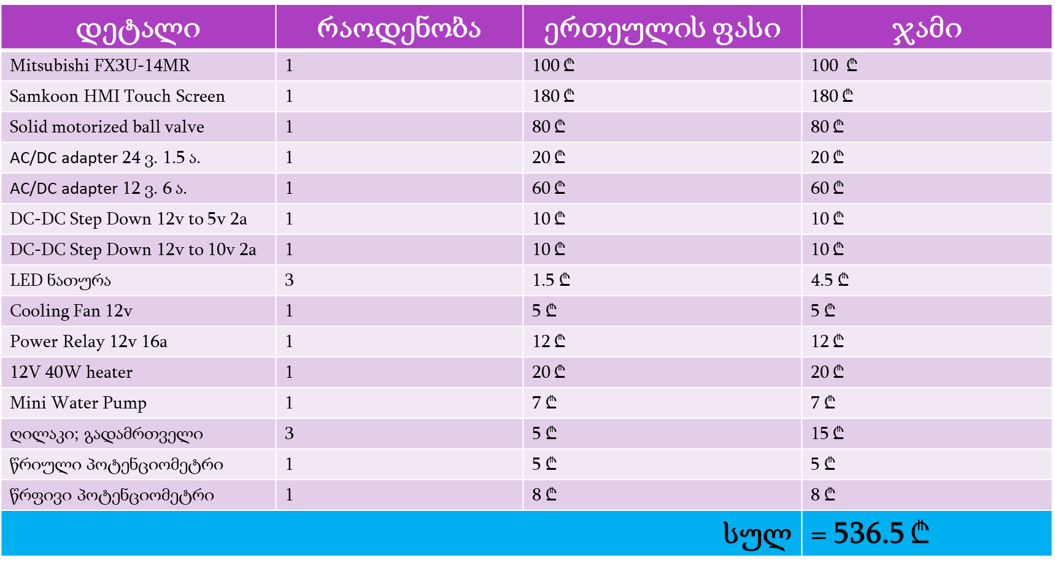

სურ. 14. სტენდის პროექტირებისთვის საჭირო ფინანსური რესურსები

# პროექტირების შედეგები და მათი განსჯა

სტენდის დაპროექტებისას მიღებული შედეგები წარმოადგენენ დასმულ ამოცანაში ჩამოთვლილი ეტაპების შესრულების შედეგებს, რომელთა შორის ყველაზე მნიშვნელოვანი შედეგებია:

1. სტენდი არის ფიზიკურად აწყობილი და მასში გამოყენებული ყველა მოწყობილობა მუშაობს გამართულად;
2. სამომხმარებლო ინტერფეისებისა და PLC-ის დაპროგრამების შედეგად შესაძლებელია სტუდენტების მიერ მოწყობილობების მონიტორინგი, მართვა, რეალური საკითხების სიმულაცია, SCADA სისტემების შესწავლა და ტესტირება. ყველა ინტერფეისი მუშაობს გამართულად ხარვეზების გარეშე;
3. პროექტში გამოყენებულია ავტომატიზაციის რამდენიმე მეთოდი, განსაკუთრებით PID მექანიზმი, რომელიც ახდენს ტემპერატურის ავტომატურ მართვას და მუშაობს გამართულად.

ყველა მიღებული შედეგის საფუძველზე შეიძლება ითქვას, რომ პროექტი წარმატებულად არის შესრულებული და აკმაყოფილებს მთავარ მიზანს, რომელიც იყო ისეთი მეთოდის შემუშავება, რომელიც ეხმარება სტუდენტს SCADA სისტემების შესახებ პრაქტიკული და თეორიული ცოდნის მიღებაში.

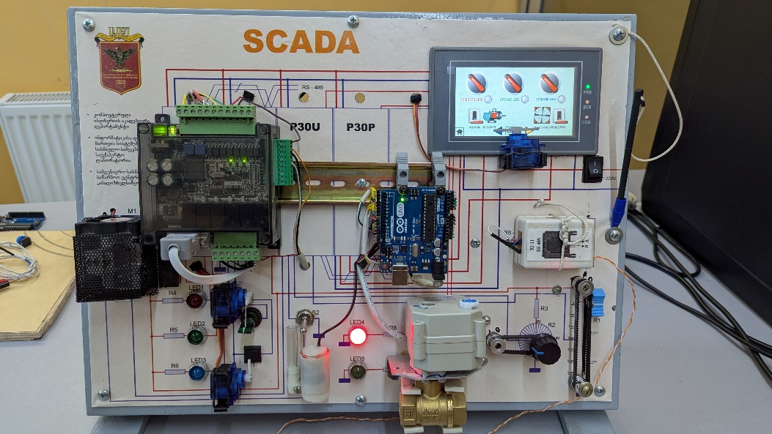

სურ. 15. აწყობილი სტენდი

# დასკვნა

თანამედროვე განვითარების გამო ინდუსტრიის სახე ყოველდღე იცვლება. ახალი ტექნოლოგიების შექმნა, შემუშავება და გავრცელება საფუძველს უყრის ძველი ტექნოლოგიების ჩანაცვლებას ან მათთან შერწყმას. SCADA სისტემაც, როგორც ინდუსტრიის ერთ-ერთი უმნიშვნელოვანესი ნაწილი არის ამ მოვლენების გავლენის ქვეშ, რის გამოც საჭიროა განათლებული და გამოცდილი სპეციალისტების მომზადება, რათა შეისწავლონ და საჭიროებისამებრ განაახლონ არსებული ტექნოლოგიები. იმისთვის რომ მოვამზადოთ სპეციალისტები, რომლებიც დაეუფლებიან ორივე თეორიულ და პრაქტიკულ ცოდნას, საჭიროა შესწავლის სწორი მეთოდების შერჩევა. საგანმანათლებლო დაწესებულებებში, კერძოდ უნივერსიტეტებში სწავლა წარმოადგენს თეორიული სწავლების ყველაზე ეფექტურ მეთოდს, თუმცა მასში პრაქტიკული ცოდნის დონე არის შედარებით დაბალი. იმისთვის რომ გავზარდოთ ეს დონე, საჭიროა კიდევ შესაბამისი მეთოდების შემუშავება, რომელთა შორის ერთ-ერთი ყველაზე კარგი ვარიანტია სასწავლო დანიშნულების სტენდის გამოყენება ფასის, ზომისა და ეფექტურობის გამო. ამ დაფის საშუალებით სტუდენტს ეძლევა საშუალება შეისწავლოს SCADA-ს მთავარი ცნებები, მოწყობილობებთან მუშაობის პრინციპები, კონტროლერების დაპროგრამება, ინტერფეისების აწყობა და ავტომატიზაციის საკითხები. პროექტის შედეგების საფუძველზე კი შეგვიძლია ვთქვათ, რომ წარმატებით მივაღწიეთ აღნიშნულ მიზანს.

# გამოყენებული ლიტერატურა

1. Clark G., Reinders D. Practical Modern SCADA Protocols: DNP3, 60870.5 and Related Systems. Jordanhill: Newnes. 2004. pp 1-11.
2. Boyer S. A. SCADA: Supervisory Control and Data Acquisition. Iliad Engineering Inc. 2004. 217p.
3. Ujvarosi A. Evolution of SCADA systems. Braşov: Transilvania University. Vol. 9 (58) No. 1. 2016. 6p.
4. <https://www.renaix.com/industry-4-0-the-fourth-industrial-revolution>, უკანასკნლეად იქნა გადმოწმებული - 09.04.2025.
5. <https://www.allaboutlean.com/industry-4-0>, უკანასკნლეად იქნა გადმოწმებული - 09.04.2025.
6. <https://pecb.com/article/what-is-scadas-role-in-industry-40>, უკანასკნლეად იქნა გადმოწმებული - 09.04.2025.
7. <https://www.biz4intellia.com/blog/industrial-iot-vs-scada-which-is-more-powerful>, უკანასკნლეად იქნა გადმოწმებული - 09.04.2025.
8. Tiberiu I. The Importance of SCADA Systems Educational Programs in Higher Education from a Cybersecurity Perspective. Bucharest: National Defense University. 2021. 9p.
9. <https://www.projectguru.in/lack-of-effective-learning-in-higher-education-institutes>, უკანასკნლეად იქნა გადმოწმებული - 22.04.2025.
10. Phillips R. Challenging The Primacy Of Lectures:The Dissonance Between Theory And Practice In University Teaching. Journal of University Teaching & Learning Practice, 2(1), 2005. 14p.
11. <https://www.empoweredautomation.com/what-is-the-easiest-scada-software>, უკანასკნლეად იქნა გადმოწმებული - 29.04.2025.
12. იმნაიშვილი ლ., ბედინეიშვილი მ. SCADA სისტემები. თბილისი: სტუ. 2018. 365გვ.
13. <https://cic.ndu.edu/Center-for-Cybersecurity/Cyber-Labs/Critical-Infrastructure-SCADA>, უკანასკნლეად იქნა გადმოწმებული - 7.05.2025.
14. Santos R. A., Normey-Rico J. E., Gómez A. M., de Prada Moraga C. EDUSCA (EDUCATIONAL SCADA): FEATURES AND APPLICATIONS. Valladolid: University of Valladolid, Santa Catarina: Federal University of Santa Catarina. 2006. 6p.
15. <https://ls.shmtu.edu.cn/ExTSTperimentCenterofElectricalAutomation/main.psp>, უკანასკნლეად იქნა გადმოწმებული - 09.04.2025.
16. <https://cybersecurity.tamu.edu/facilities/tst>, უკანასკნლეად იქნა გადმოწმებული - 09.04.2025.
17. Ahmed I., Roussev V., Johnson W., Senthivel S., Sudhakaran S. A SCADA System Testbed for Cybersecurity and Forensic Research and Pedagogy. New Orleans: The University of New Orleans. 2016. 9p.

# დანართი

